Giải bài tập Hình Học lớp 9 Chương 3 Bài 2: Liên hệ giữa cung và dây
Hướng dẫn giải bài tập lớp 9 Bài 2: Liên hệ giữa cung và dây
KIẾN THỨC CƠ BẢN
1. Định lí 1
Với hai cung nhỏ trong một đường tròn hay hai đường tròn bằng nhau:
a) Hai cung bằng nhau căng hai dây bằng nhau
cung AB = cung CD => AB = CD
b) Hai dây bằng nhau căng hai cung bằng nhau
AB = CD => cung AB = cung CD
2. Định lí 2
Với hai cung nhỏ trong một đường tròn hay trong hai đường tròn bằng nhau:
a) Cung lớn hơn căng dây lớn hơn
cung AB > cung CD => AB > CD
b) Dây lớn hơn căng cung lớn hơn
AB > CD => cung AB > cung CD
HƯỚNG DẪN LÀM BÀI
Bài 10. a) Vẽ đường tròn tâm O bán kinh R = 2 cm. Nêu cách vẽ cung AB có số đo bằng . Hỏi dây AB dài bao nhiêu xentimet?
b) Làm thế nào để chia được đường tròn thành sáu cung bằng nhau như trên hình 12.
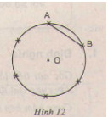
Hướng dẫn giải:
a) Vẽ đường tròn (O; R). Vẽ góc ở tâm có số đo . Goc này chắn cung 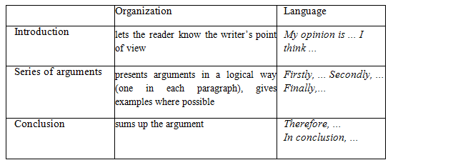 có số đo (hình a).
Tam giác AOB cân có = nên tam giác đều, suy ra Ab = R.
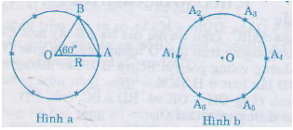
b) Theo câu a, ta có góc ở tâm bằng sđ = . Số đo góc ở tâm vẽ được theo cách này là : = 6. Suy ra được 6 cung tròn bằng nhau trên đường tròn.
Từ đó suy ra cách vẽ như sau:
Vẽ 6 dây cung bằng nhau và bằng bán kính R:
A₁A₂ = A₂A₃ = A₃A₄ = A₄A₅ = A₅A₆ = A₆A₁ = R
Từ đó suy ra 6 cung bằng nhau:
= = = cung A₄A₅= = = (hình b)
Bài 11. Cho hai đường tròn bằng nhau (O) và (O') cắt nhau tại hai điểm A và B. Kẻ các đường kính AOC, AO'D. Gọi E là giao điểm thứ hai của AC với đường tròn (O').
a) So sánh các cung nhỏ BC, BD.
b) Chứng minh rằng B là điểm chính giữa của cung EBD ( tức điểm B chia cung EBD thành hai cung bằng nhau: cung BE = cung BD ).
Hướng dẫn giải:
a) Nối C đến D.
Ta có 2 đường tròn bằng nhau => AC = AD
=> ∆ ACD cân tại A
Lại có góc ABC = 90°; do có OB = OC = OA = R ( tính chất trung tuyến ứng với cạnh huyền )
Tương tự có góc ABD = 90°
=> ABC + ABD = 180°
=> C; B; D thẳng hàng và AB ⊥ CD
=> BC = BD
=> cung BC = cung BD
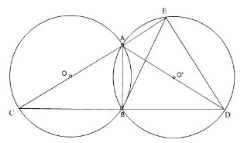

b) Nối E đến D; từ B hạ BH ⊥ ED Ta có góc DEA = 90° ( chứng minh tương tự theo (a) )
=> BH // EC
Mà theo (a) ta có BE = BD
=> BH là đường trung bình tam giác CDE
=> HE = HD mà BH ⊥ ED => B là điểm chính giữa cung EBD
Bài 12. Cho tam giác ABC. Trên tia đối của tia AB lấy một điểm D sao cho AD = AC. Vẽ đường tròn tâm O ngoại tiếp tam giác DBC. Từ O lần lượt hạ các đường vuông góc OH, Ok với BC và BD (H ∈ BC, K ∈ BD).
a) Chứng minh rằng OH > Ok.
b) So sánh hai cung nhỏ BD và BC.
Hướng dẫn giải:
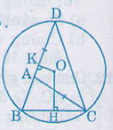
a) Trong ∆ABC, có BC < BA + AC.
Mà AC = AD suy ra BC < BD.
Theo định lí về dây cung và khoảng cách từ dây đến tâm, ta có OH > Ok.
b) Ta có BC < BD (cmt)
nên suy ra BC < BD ( liên hệ cung và dây)
Bài 13. Chứng minh rằng trong một đường tròn, hai cung bị chắn giữa hai dây song song thì bằng nhau.
Hướng dẫn giải:
Giả sử AB và CD là các dây song song của đường tròn (O).
Kẻ OI ⊥ AB (I ∈ AB) và OK ⊥ CD (K∈CD).
Do AB //CD nên I,O,K thẳng hàng.
Do các tamgiác OAB, OCD là các tam giác cân đỉnh O nên các đường cao kẻ từ đỉnh đồng thời là phân giác.
Vì vậy ta có: Góc ∠O1 = ∠O2, ∠O3 = ∠O4
Giả sử AB nằm ngoài góc COD, ta có: ∠AOC = 1800 – (∠O1 + ∠O3) = 1800 -(∠O2 + ∠O4) = ∠BOD
Suy ra cung AC= cung BD.
Nghĩa là hai cung bị chắn giữa hai dây song song thì bằng nhau. Các trường hợp khác ta chứng minh tương tự.
